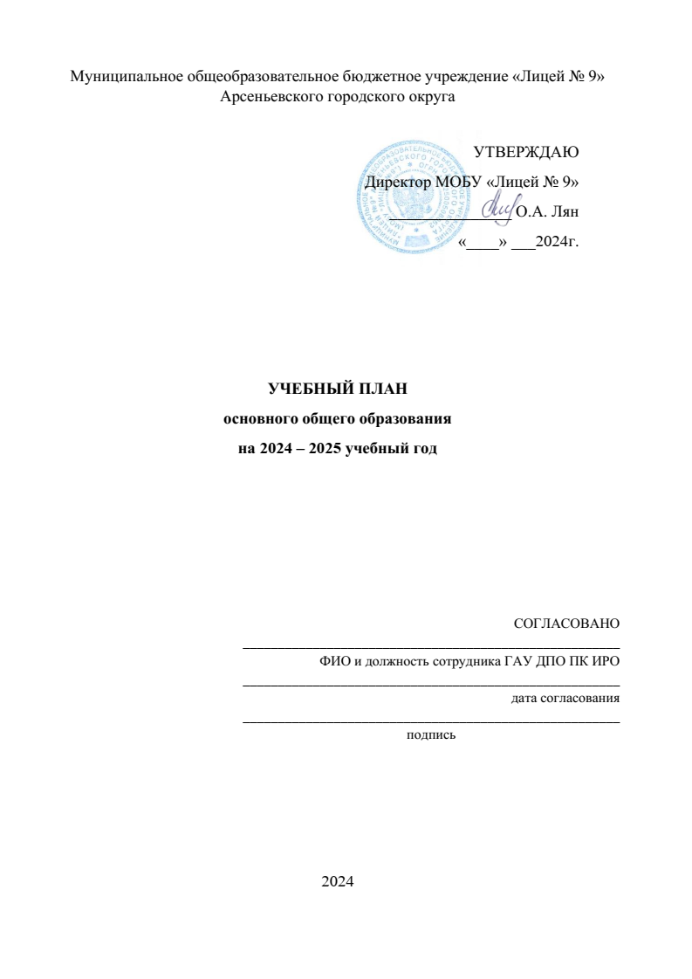

**УЧЕБНЫЙ ПЛАН**

Муниципальное общеобразовательное бюджетное учреждение «Лицей № 9» Арсеньевского городского округа

|  |  |  |  |  |  |  |  |  |  |  |  |  |
| --- | --- | --- | --- | --- | --- | --- | --- | --- | --- | --- | --- | --- |
| **Предметная область** | **Учебный предмет/курс** | **Количество часов в неделю** | | | | | | | | | | |
| **5А** | **5Б** | **6А** | **6Б** | **6В** | **7А** | **7Б** | **8А** | **8Б** | **9А** | **9Б** |
| **Обязательная часть** | | | | | | | | | | | | |
| Русский язык и литература | Русский язык | 5 | 5 | 6 | 6 | 6 | 4 | 4 | 3 | 3 | 3 | 3 |
| Литература | 3 | 3 | 3 | 3 | 3 | 2 | 2 | 2 | 2 | 3 | 3 |
| Иностранные языки | Иностранный язык | 3 | 3 | 3 | 3 | 3 | 3 | 3 | 3 | 3 | 3 | 3 |
| Математика и информатика | Математика | 5 | 5 | 5 | 5 | 5 | 0 | 0 | 0 | 0 | 0 | 0 |
| Алгебра | 0 | 0 | 0 | 0 | 0 | 3 | 3 | 3 | 3 | 3 | 3 |
| Геометрия | 0 | 0 | 0 | 0 | 0 | 2 | 2 | 2 | 2 | 2 | 2 |
| Вероятность и статистика | 0 | 0 | 0 | 0 | 0 | 1 | 1 | 1 | 1 | 1 | 1 |
| Информатика | 0 | 0 | 0 | 0 | 0 | 1 | 1 | 1 | 1 | 1 | 1 |
| Общественно-научные предметы | История | 2 | 2 | 2 | 2 | 2 | 2 | 2 | 2 | 2 | 2 | 2 |
| Обществознание | 0 | 0 | 1 | 1 | 1 | 1 | 1 | 1 | 1 | 1 | 1 |
| География | 1 | 1 | 1 | 1 | 1 | 2 | 2 | 2 | 2 | 2 | 2 |
| Естественно-научные предметы | Физика | 0 | 0 | 0 | 0 | 0 | 2 | 2 | 2 | 2 | 3 | 3 |
| Химия | 0 | 0 | 0 | 0 | 0 | 0 | 0 | 2 | 2 | 2 | 2 |
| Биология | 1 | 1 | 1 | 1 | 1 | 1 | 1 | 2 | 2 | 2 | 2 |
| Искусство | Изобразительное искусство | 1 | 1 | 1 | 1 | 1 | 1 | 1 | 0 | 0 | 0 | 0 |
| Музыка | 1 | 1 | 1 | 1 | 1 | 1 | 1 | 1 | 1 | 0 | 0 |
| Технология | Труд (технология) | 2 | 2 | 2 | 2 | 2 | 2 | 2 | 1 | 1 | 1 | 1 |
| Физическая культура | Физическая культура | 2 | 2 | 2 | 2 | 2 | 2 | 2 | 2 | 2 | 2 | 2 |
| Основы безопасности и защита Родины | Основы безопасности и защита Родины | 0 | 0 | 0 | 0 | 0 | 0 | 0 | 1 | 1 | 1 | 1 |
| Основы духовно-нравственной культуры народов России | Основы духовно-нравственной культуры народов России | 1 | 1 | 1 | 1 | 1 | 0 | 0 | 0 | 0 | 0 | 0 |
| **Итого** | | **27** | **27** | **27** | **27** | **27** | **27** | **27** | **27** | **27** | **27** | **27** |
| **Часть, формируемая участниками образовательных отношений** | | | | | | | | | | | | |
| Прикладная информатика | | 1 | 1 | 1 | 1 | 1 | 0 | 0 | 0 | 0 | 0 | 0 |
| Основы черчения и проектирования | | 0 | 0 | 0 | 0 | 0 | 1 | 1 | 1 | 1 | 0 | 0 |
| Функциональная грамотность: учимся для жизни (с использованием оборудования «Точка роста») | | 1 | 1 | 0 | 0 | 0 | 1 | 1 | 1 | 1 | 1 | 1 |
| **Итого** | | **2** | **2** | **1** | **1** | **1** | **2** | **2** | **2** | **2** | **1** | **1** |
| **ИТОГО недельная нагрузка** | | **29** | **29** | **30** | **30** | **30** | **32** | **32** | **33** | **33** | **33** | **33** |
| Количество учебных недель | | 34 | 34 | 34 | 34 | 34 | 34 | 34 | 34 | 34 | 34 | 34 |
| Всего часов в год | | 986 | 986 | 1020 | 1020 | 1020 | 1088 | 1088 | 1122 | 1122 | 1122 | 1122 |